293 総排泄腔遺残
○ 概要

１．概要
総排泄腔遺残症は、女児の直腸肛門奇形の特殊型で、尿道、腟、直腸が総排泄腔という共通管に合流し、共通管のみが会陰部に開口する特殊稀少難治性疾患である。総排泄腔は胎生５～９週にかけて直腸と尿路に分離する組織であるが、この分離過程が障害され発生する。直腸肛門形成の他に腟形成が必要で、幼少期に手術された腟は、長期的に狭窄や閉鎖などの問題点が多く、思春期に入ってのブジーや腟口形成などの治療が必要となる。病型には、variationが多く、適切な治療には各症例の病態理解と経験が必要である。発生頻度は、出生６～10万に１人とされ、平成26年の全国調査では466例が集計され、最近30年間の発生頻度は約10万の出生に１人であった。
２．原因
泌尿生殖隔膜が総排泄腔を直腸と尿路に分離するが、魚類でWtip (WT-1-interacting protein)をknock-outすると、腎嚢胞や総排泄腔遺残が発生し、マウスでは、Shh-Wif1-β-catenin遺伝子カスケードに異常があると総排泄腔遺残が発生する。しかし、ヒトでの詳細な発生機序は不明である。
３．症状
直腸が総排泄腔に開口するため排便ができない。そのため生下時に横行結腸を用いた人工肛門造設する。尿道も総排泄腔に開口するが、総排泄腔を通じで排尿できる場合とできない場合があり、排尿障害が存在する場合は、膀胱瘻の造設が必要となる。また、胎生期から排尿障害が発生すると水腟症を合併し、胎便が腹腔に漏れ胎便性腹膜炎を合併し、腹腔ドレナージが生直後に必要となる。腟に関しては、放置すると思春期に月経流出路障害から、子宮・腟留血症が発生するため、早期に一期的腟形成を行うか、腟の形成が不十分な場合は、思春期に直腸、小腸を用いた代用腟形成を行う。
４．治療法
新生児期は、人工肛門造設する。総排泄腔が３cm未満の場合、幼児期に一期的腟・肛門形成を行う。後矢状切開による肛門・腟形成の他に、腟の形成にはskin flapを用いた腟形成、TUM（Total urogenital mobilization）などがある。創排泄腔が３cm以上の場合は、腟が低形成の場合が多く、空腸や直腸を用いた代用腟作成を行う。早期に腟形成を行った場合は、腟孔狭窄予防のため継続した腟ブジーが必要である。
５．予後
平成26年の全国統計調査では、月経異常例が３割、月経血流出路障害例が２割であった。術後排便機能は比較的良好で、膀胱機能障害例は３割、清潔間欠自己導尿施行例は２割であった。

○ 要件の判定に必要な事項
- 患者数
約600人
- 発病の機構
不明（遺伝子異常などの報告はあるが未解決。）
- 効果的な治療方法
未確立（鎖肛の外科的治療に関しては概ね満足の行く結果が得られているが、泌尿生殖器、特に腟形成に関しては症例により重症度が異なり定型的治療は確立されていない。）
- 長期の療養
必要（排便・排尿障害の他に、思春期における腟狭窄による月経血流出路障害や妊娠・出産など生殖器障害に関しても生涯にわたる治療が必要である。）
- 診断基準
あり（日本小児外科学会承認の診断基準あり。）
- 重症度分類
以下のいずれかを満たす例を重症例として対象とする。
１）直近１年間で１回以上急性腹症により入院治療を要したことがある場合。
２）尿路感染症（UTI）を繰り返す場合（直近６か月で３回以上38℃以上の発熱を伴う尿路感染症を来す場合。）。
３）腎：CKD重症度分類ヒートマップが赤の部分の場合。
４）性交困難な腟狭窄に対する腟形成が必要な場合。

○ 情報提供元
平成26年度厚生労働科学研究費補助金（難治性疾患等政策研究事業）研究「先天性難治性稀少泌尿器疾患群（総排泄腔遺残、総排泄腔外反、MRKH症候群）におけるスムーズな成人期医療移行のための分類・診断・治療ガイドライン作成」
研究代表者 新潟大学大学院医歯学総合研究科 教授 窪田 正幸

＜診断基準＞
以下の２項目のうち、いずれか１項目を満たせばDefinite（確定診断）とする。
１．手術所見により、直腸・肛門、腟、尿道が分離せず共通管を形成し会陰部に一孔のみみられる場合。
２．会陰部瘻孔及び人工肛門からの造影、CT、MRIなどの画像診断で、直腸・肛門、腟、尿道が分離せず共通の総排泄腔を形成し会陰部に一孔のみ開口している場合。

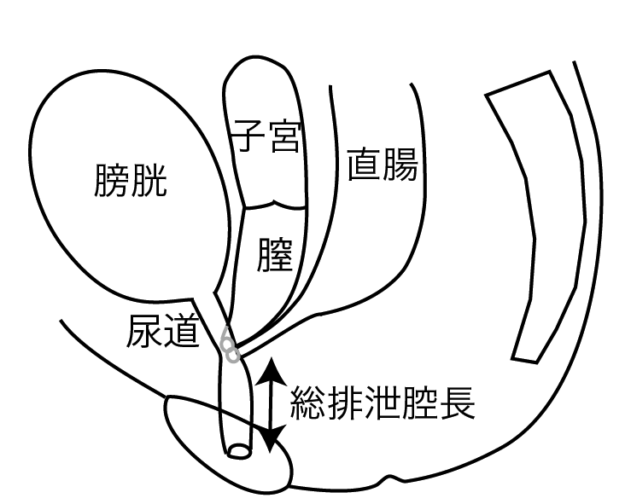

＜重症度分類＞
以下のいずれかを満たす例を重症例として対象とする。
１）直近１年間で１回以上急性腹症により入院治療を要したことがある場合。
２）尿路感染症（UTI）を繰り返す場合（直近６か月で３回以上38℃以上の発熱を伴う尿路感染症を来す場合。）。
３）腎：CKD重症度分類ヒートマップが赤の部分の場合。
４）性交困難な腟狭窄に対する腟形成が必要な場合。

CKD重症度分類ヒートマップ
 |  | 蛋白尿区分 |  | A1 | A2 | A3
 |  | 尿蛋白定量  (g/日)  尿蛋白/Cr 比  (g/gCr) |  | 正常 | 軽度蛋白尿 | 高度蛋白尿
 |  |  |  | 0.15未満 | 0.15～0.49 | 0.50以上
GFR区分  (mL/分/1.73㎡) | G1 | 正常又は高値 | ≧90 | 緑 | 黄 | オレンジ
 | G2 | 正常又は軽度低下 | 60～89 | 緑 | 黄 | オレンジ
 | G3a | 軽度～中等度低下 | 45～59 | 黄 | オレンジ | 赤
 | G3b | 中等度～高度低下 | 30～44 | オレンジ | 赤 | 赤
 | G4 | 高度低下 | 15～29 | 赤 | 赤 | 赤
 | G5 | 末期腎不全（ESKD） | ＜15 | 赤 | 赤 | 赤

※診断基準及び重症度分類の適応における留意事項
１．病名診断に用いる臨床症状、検査所見等に関して、診断基準上に特段の規定がない場合には、いずれの時期のものを用いても差し支えない（ただし、当該疾病の経過を示す臨床症状等であって、確認可能なものに限る。）。
２．治療開始後における重症度分類については、適切な医学的管理の下で治療が行われている状態であって、直近６か月間で最も悪い状態を医師が判断することとする。
３．なお、症状の程度が上記の重症度分類等で一定以上に該当しない者であるが、高額な医療を継続することが必要なものについては、医療費助成の対象とする。

